1. Met welke query laat je alle personen zien gesorteerd op naam (ascending)?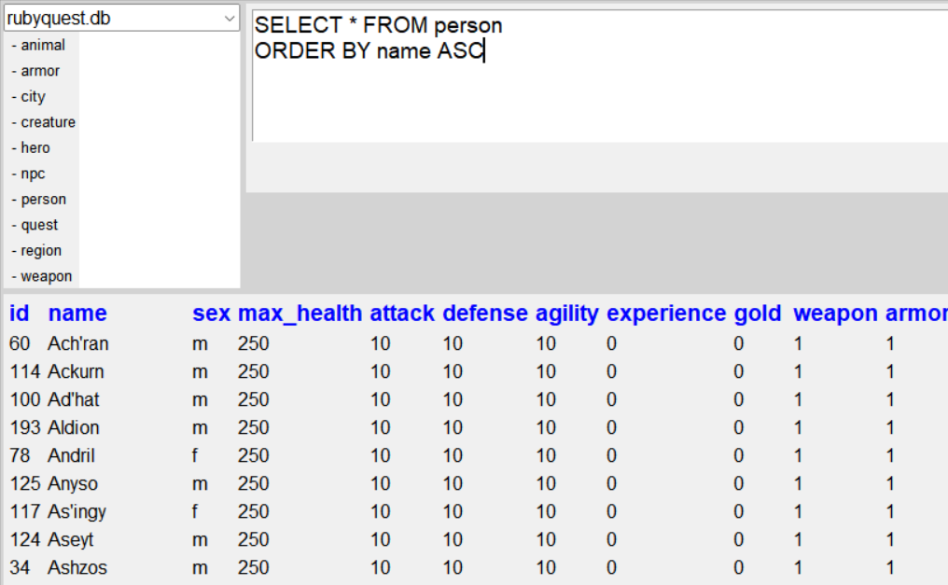
2. Met welke query laat je alle steden zien gesorteerd op naam (descending)?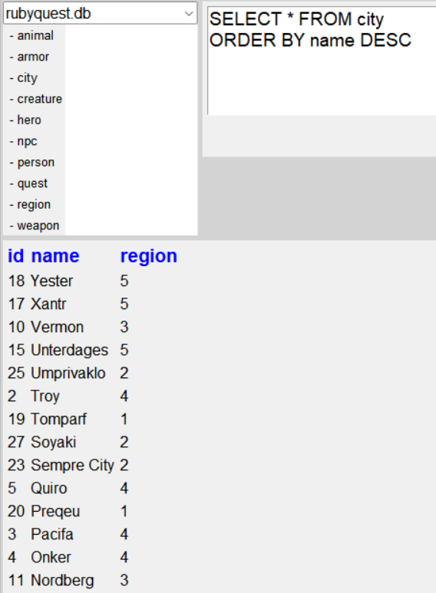
3. Met welke query kun je de eerste 10 personen laten zien?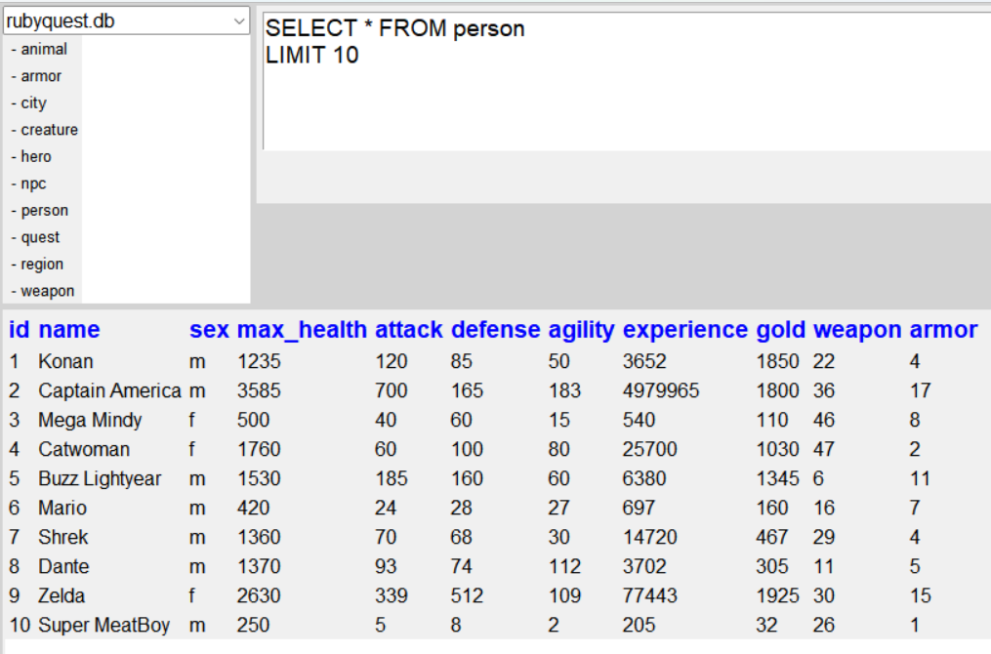
4. Met welke query kun je de 5 duurste wapens laten zien?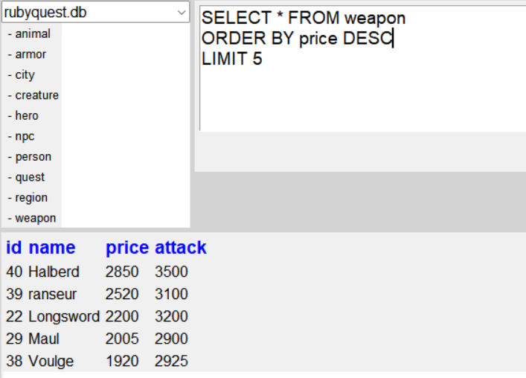
5. Met welke query kun je de beste 3 wapens laten zien?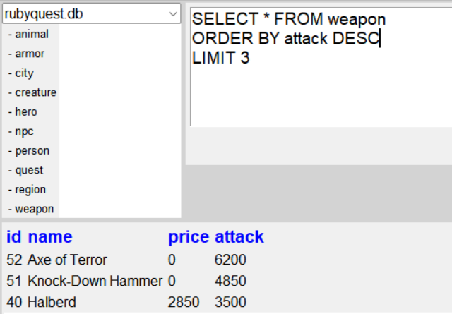
6. Met welke query kun je laten zien welke verschillende dieren er bestaan?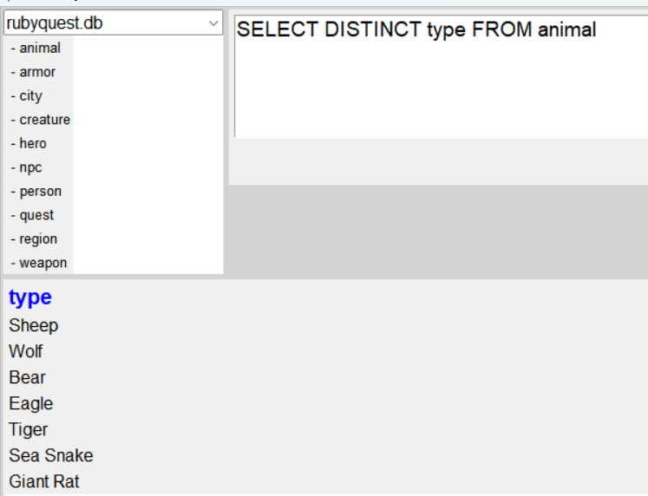
7. Met welke query kun je laten zien welke professions er zijn bij de NPC’s?